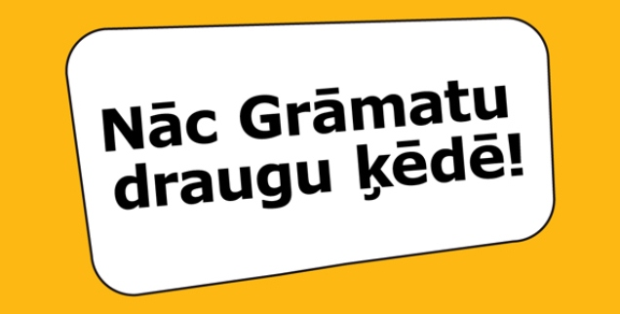
Grāmatu draugu ķēde. Piesakies!

Grāmatu draugu ķēde ir tautas līdzdalības akcija, kas norisināsies 2014. gada 18.janvārī no 12.00 līdz 18.00, pārvietojot „Tautas grāmatu plaukta” akcijā saziedotās grāmatas no rokas rokā, no vecās Latvijas Nacionālās bibliotēkas ēkas uz jauno. Tādējādi ikviens varēs justies līdzdalīgs grāmatu pārceļošanā uz jaunajām telpām. Grāmatu ceļš šķērsos Daugavu pār Akmens tiltu, simboliski apliecinot tās nepārejošās un fundamentālās vērtības, kas daudzu jo daudzu paaudžu garumā ir veidojušas Latvijas tautas kultūras gēnu un ko glabā grāmatas. Tā būs līdz šim nebijusi akcija, atklājot Eiropas kultūras galvaspilsētas gadu. Brīdī, kad Rīgai būs pievērsta liela starptautiskā uzmanība, dzīvā grāmatu ķēde simboliski apliecinās tās nepārejošās un fundamentālās vērtības, kas daudzu paaudžu garumā ir veidojušas mūsu tautas kultūras gēnu, kas tiek nodots no paaudzes paaudzē. Plānots, ka kopumā Grāmatu draugu akcijā piedalīsies 20 tūkstoši cilvēku.
Ceļš no vecās Latvijas Nacionālās bibliotēkas ēkas Kr. Barona ielā 14 līdz Gaismas pilij ir 2014 metru garš un reģistrēšanās sistēmā sadalīts astoņās zonās: Vērmanes dārzs, Merķeļa iela – Raiņa bulvāris, Raiņa bulvāris – Aspazijas bulvāris, Audēju iela, Grēcinieku iela, 11. novembra krastmala, Akmens tilts un Mūkusalas iela. Reģistrējoties, ikvienam ir iespēja izvēlēties vietu un laiku.

Aicinām Grāmatu draugu ķēdei reģistrēties kultūras portālā http://www.riga2014.org vai visās Riebiņu novada bibliotēkās, kur jums palīdzēs bibliotēkas darbinieki.

